Declaração e Transferência de Direitos Autorais
O periódico REVISBRATO -- Revista interinstitucional Brasileira de Terapia Ocupacional é publicado conforme o modelo de Acesso Aberto e optante dos termos da licença Creative Commons BY (esta licença permite a distribuição, remixe, adaptação e criação a partir da obra, mesmo para fins comerciais, desde que os devidos créditos sejam dados aos autores e autoras da obra, assim como da revista. Mais detalhes disponíveis no site http://creativecommons.org/licenses/by/3.0/).

Declaração de Responsabilidade, Conflito de Interesse, Transferência de Direitos Autorais e Concordância com Licença de Acesso Aberto
Certifico que participei da concepção do trabalho Educação em saúde em tempos de confinamento: A contribuição de um grupo de trabalho de promoção da saúde do idoso do PET Saúde interprofissionalidade para tornar pública minha responsabilidade pelo seu conteúdo, bem como que apresentei as informações pertinentes sobre as fontes de recursos recebidos para o desenvolvimento da pesquisa. Afirmo não haver quaisquer ligações ou acordos entre os autores e fontes de financiamento que caracterizem conflito de interesse real, potencial ou aparente que possa ter afetado os resultados desse trabalho. Certifico que quando a pesquisa envolveu experimentos com seres humanos houve apreciação e aprovação de Comitê de Ética de instituição pertinente e que a divulgação de imagens foi autorizada, assumindo inteira responsabilidade pela mesma. Assim como, certifico que em pesquisas com seres humanos no campo da Ciências Sociais e Antropologia, que seguem caminhos metodológicos distintos ao campo da saúde, serão reportados de forma ética. Certifico que o texto é original e inédito, ou seja, o trabalho, em parte ou em sua íntegra, ou qualquer outro material de minha autoria com conteúdo substancialmente similar não é duplicado e não foi enviado a outro periódico, no formato impresso ou eletrônico. Afirmo ciência dos riscos caso meu trabalho tenha sido identificado como fruto de plágio e autoplágio. Os autores mantêm os direitos autorais e concedem à revista o direito de primeira publicação, com o trabalho simultaneamente licenciado sob a Licença Creative Commons Attribution que permite o compartilhamento do trabalho com reconhecimento da autoria e publicação inicial nesta revista.
Atesto que, se solicitado, fornecerei ou cooperarei totalmente na obtenção e fornecimento de dados sobre os quais o texto está baseado, para exame dos editores.
RIO DE JANEIRO, 04 DE Agosto de 2020
Nome completo do(s) autor(es) e assinatura:
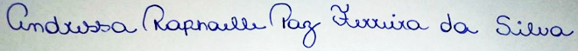
ANDRESSA RAPHAELLE PAZ FERREIRA DA SILVA

BIANCA ZILLE DE MOURA GABRIEL

BRUNO COSTA POLTRONIERI

GABRIELLA THAYNA FERREIRA MOREIRA
KAYRON WILLIANS GOMES DE PAULA

MAUREN LOPES DE CARVALHO

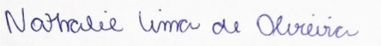
NATHALIE LIMA DE OLIVEIRA

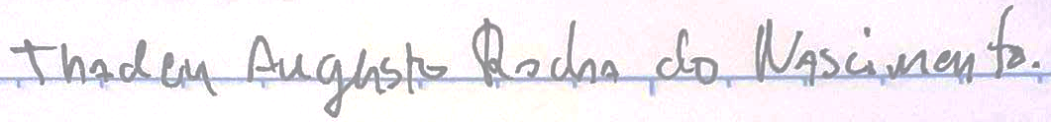
THADEU AUGUSTO ROCHA DO NASCIMENTO

TERMO DE CESSÃO DE DIREITO DE USO DA IMAGEM E DE DISCURSOS
Eu, Bruno Costa Poltronieri, portador da carteira de identidade n° 30287237-9 emitida pelo Detran da UF RJ, data de expedição 05/07/2013, autor principal pelo manuscrito ou autor de capa, intitulada, ou com a seguinte temática Educação em saúde em tempos de confinamento: A contribuição de um grupo de trabalho de promoção da saúde do idoso do PET Saúde interprofissionalidade, oriundo da Instituição: instituto Federal de Educação, Ciência e Tecnologia do Rio de Janeiro, autorizo o uso da(s) imagem(s) e/ou discurso(s) para fins de divulgação e publicidade, concedendo todos os direitos reservados à Revista Interinstitucional Brasileira de Terapia Ocupacional -- REVISBRATO.

RIO DE JANEIRO, 04 DE Agosto de 2020

BRUNO COSTA POLTRONIERI

